附件3
中职（专业课和实习指导课）教师资格考试大纲(试行)（面试部分）

一、测试性质
面试是中小学教师资格考试的有机组成部分，属于标准参照性考试。笔试合格者，参加面试。
二、测试目标
面试主要考察申请教师资格人员应具备的新教师基本素养、职业发展潜质教育教学实践能力，主要包括：
1.良好的职业道德、心理素质和思维品质。
2.仪表仪态得体，有一定的表达、交流、沟通能力。
3.能够恰当地运用教学方法、手段，教学环节规范，较好地达成教学目标。
三、测试内容与要求
（一）职业认知
1.热爱职业教育，有较强的从教愿望，正确认识、理解教师的职业特征，了解职业教育现状，遵守教师职业道德规范，能够正确认识、分析和评价教育教学实践中的师德问题。
2.有较为长远的个人职业生涯设计或发展规划。
3.关爱学生、尊重学生，公正平等地对待每一位学生，关注每一位学生的成长。
（二）心理素质
1.积极、开朗，有自信心。
具有积极向上的精神，主动热情工作。
具有坚定顽强的精神，不怕困难。
2.有较强的情绪调节与自控能力。
能够有条不紊地工作，不急不躁。
能够冷静地处理问题，有应变能力。
能公正地看待问题，不偏激，不固执。
（三）仪表仪态
1.仪表整洁，符合教育职业和场景要求。
2.举止大方，符合教师礼仪要求。
3.肢体语言得体，符合教学内容要求。
（四）言语表达
1.语言清晰，语速适宜，表达准确。
口齿清楚，讲话流利，发音标准，声音洪亮，语速适宜。讲话中心明确，层次分明，表达完整，有感染力。
2.善于倾听、交流，有亲和力。
具有较强的口头表达能力，善于倾听别人的意见，并能够较准确地表达自己的观点。在交流中尊重对方、态度和蔼。
（五）思维品质
1.能够迅速、准确地理解和分析问题，有较强的综合分析能力。
2.能够清晰有条理地陈述问题，有较强的逻辑性。
3.能够比较全面地看待问题，思维灵活，有较好的应变能力。
4.能够提出具有创新性的解决问题的思路和方法。
（六）教学设计
1.了解课程的目标和要求，准确把握教学内容。
准确把握学科专业知识、实训课和实践技能培养的教学内容﹑理解本课（本单元）在教材中的地位以及与其他单元的关系。
2.根据教学内容和课程标准的要求确定教学目标﹑教学重点和难点。
3.教学设计要体现学生的主体性，因材施教，选择合适的教学形式与方法。
（七）教学实施
1.能够有效地组织学生的学习活动，注重激发学生的学习兴趣，有与学生交流的意识。
2.能够科学准确地表达和呈现教学内容。
3.能够适当地运用板书，板书工整、美观、适量。
4.能够较好地控制教学时间和教学节奏，合理地安排教与学的时间，较好地达成教学目标。
（八）教学评价
1.在教学实施过程中注重对学生进行评价。
2.能客观评价自己的教学效果。
四、测试方法
采取结构化面试和情境模拟相结合的方法，通过抽题备课、试讲、答辩等方式进行。
考生按照有关规定随机抽取备课题目，进行备课，时间20分钟，接受面试，时间20分钟。考官根据考生面试过程中的表现，进行综合性评分。
五、评分标准
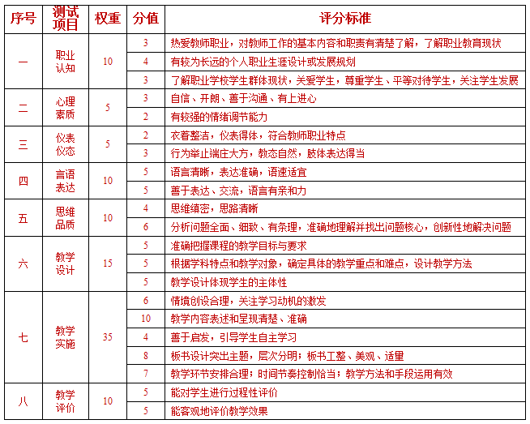
六、题型结构
面试过程分为3个环节：
第1环节 回答问题（5分钟）
面试考官组长从问答题中随机抽取两个题目，考生在5分钟之内回答完毕。
第2环节 试讲教学设计（10分钟）
面试考生从教学设计题中随机抽取一个题目，在20分钟之内备课（在面试前进行）完毕后，用10分钟时间试讲完毕。
要求：
（1）配合教学内容适当板书。
（2）可恰当运用教具。
（3）教学过程需有互动环节。
（4）教学中应有过程性评价。
第3环节 答辩（5分钟）
由1-2名面试考官根据面试考生在前两个环节的表现，分别提出1个问题，考生在5分钟之内答辩完毕。

